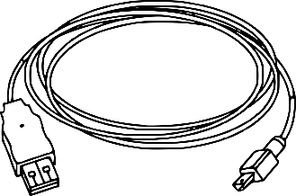
Infoblatt: Fotos zwischen Tablet oder Smartphone und Computer übertragen
Es gibt verschiedene Möglichkeiten Fotos und andere Dateien von Ihrem Android Gerät auf den Computer zu schicken. Hier wird beschrieben, wie Sie das Ladekabel dazu benützen können.
Die kleinere Seite des Kabels stecken Sie am Smartphone an, die größere Seite am Computer – gleich wie einen USB-Stick.
Videoanleitung: https://youtu.be/O-Vn220JrYw

1. Von Tablet / Smartphone auf den PC

Schritt für Schritt: Daten mit dem Kabel übertragen
- Tablet oder Smartphone und Computer mit dem USB-Kabel verbinden
- Öffnen Sie den Windows Explorer und klicken Sie auf „Dieser PC“. Sie sollten alle Festplatten und angesteckten Geräte sehen:
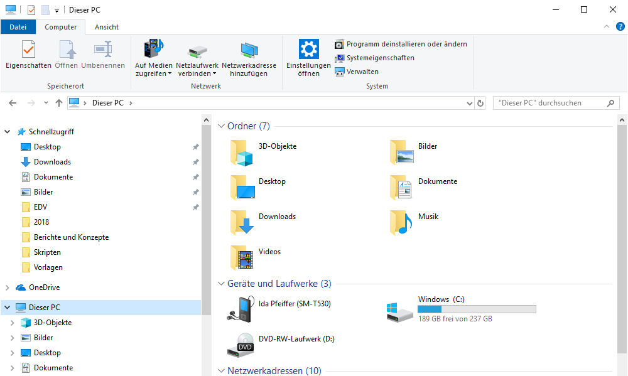
Falls Ihr Tablet oder Smartphone nicht im Explorer zu sehen ist, kontrollieren Sie die Benachrichtigungen auf dem mobilen Gerät: Wahrscheinlich müssen Sie erst den Zugriff des Computers erlauben!
Wischen Sie dazu von ganz oben nach unten.

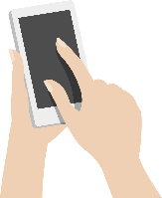
- Klicken Sie in der linken Liste auf das Dreieck vor dem Gerätenamen und wählen Sie den DCIM-Ordner aus:
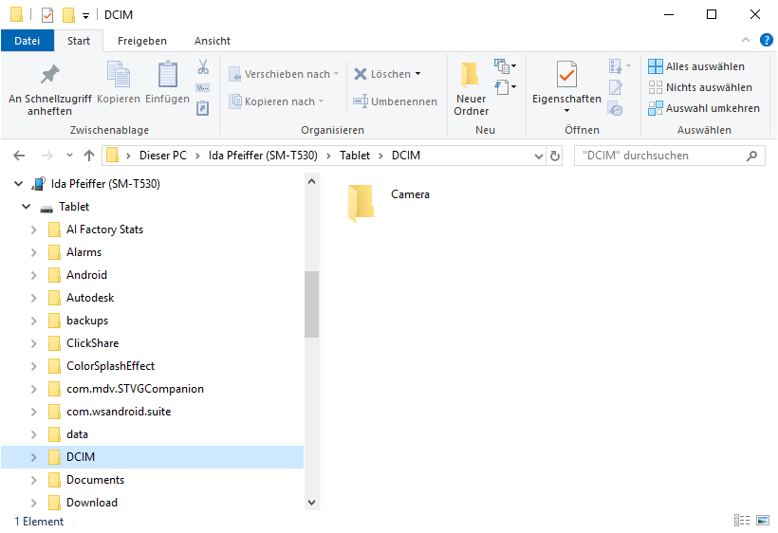
Im Unterordner Camera finden Sie alle Fotos, die Sie mit dem Gerät geschossen haben.
- Markieren Sie die Fotos mit + oder
- Klicken Sie mit der rechten Maustaste auf eines der markierten
Fotos:

- Klicken Sie mit der linken Maustaste auf Kopieren.

- Klicken Sie im linken Menü den Zielordner (zum Beispiel Bilder) an.
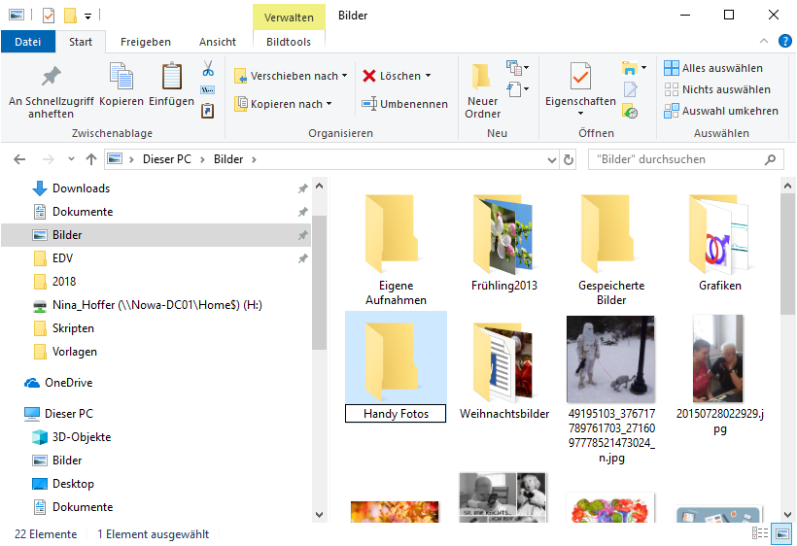

- Erstellen Sie einen neuen Ordner und tippen Sie einen passenden Namen ein.
- Öffnen Sie den Ordner.
- Klicken Sie mit der rechten Maustaste und wählen Sie den Menüpunkt
Einfügen (linke Maustaste).

2. Von PC auf das Tablet / Smartphone

Schritt für Schritt
- Tablet oder Smartphone und PC mit dem USB-Kabel verbinden.
- Öffnen Sie den Windows Explorer .
- Suchen Sie den Ordner oder die Datei, die Sie übertragen möchten, und klicken mit der rechten Maustaste darauf:
- Wählen Sie den Menüpunkt Senden an Name des Geräts.

